Título del artículo
Subtítulo del artículo

Nombre Apellidos 1
Institución
correoelectronico@correo.com
Nombre Apellidos 2
Institución
correoelectronico@correo.com

Recibido: dd/mm/aaaa
Aceptado: dd/mm/aaaa

Resumen
Lorem ipsum dolor sit amet, consectetur adipiscing elit. Duis sollicitudin non mauris eu laoreet. Nulla facilisi. Quisque non justo hendrerit, ultricies mauris ac, consectetur eros. Donec nec tincidunt lorem, in dapibus risus. Donec dignissim semper ligula eget venenatis. Mauris tincidunt ante massa, quis suscipit lacus dapibus nec. Aenean in nisi et lacus ultricies maximus vitae non nunc. Vivamus libero neque, bibendum sed justo vel, mollis laoreet quam. Cras nec mi sit amet odio fringilla tempor. Lorem ipsum dolor sit amet, consectetur adipiscing elit. Duis sollicitudin non mauris eu laoreet. Nulla facilisi. Quisque non justo hendrerit, ultricies mauris ac, consectetur eros. Donec nec tincidunt lorem, in dapibus risus. Donec dignissim semper ligula eget venenatis. Mauris tincidunt ante massa, quis suscipit lacus dapibus nec. Aenean in nisi et lacus ultricies maximus vitae non nunc. Vivamus libero neque, bibendum sed justo vel, mollis laoreet quam. Cras nec mi sit amet odio fringilla tempor. Lorem ipsum dolor sit amet, consectetur adipiscing elit. Duis sollicitudin non mauris eu laoreet. Nulla facilisi. Quisque non justo hendrerit, ultricies mauris ac, consectetur eros. Donec nec tincidunt lorem, in dapibus risus.

Palabras clave
Palabra, palabra, palabra, palabra, palabra.
Introducción
In ornare porttitor maximus. Duis ut purus ut magna elementum blandit ut et est. Nullam nisl tortor, facilisis et bibendum vel, euismod eget ipsum. Namtempor odio ante, et volutpat lectus dignissim non. Donec a arcu a libero blandit cursus. Etiam consectetur nec elit sed tincidunt. Proin finibus cursus dolor, sit amet semper est scelerisque non. Aenean vehicula interdum arcu, et ornare nisl lobortis eget. Curabitur eget tristique justo. Nam varius mauris risus, vel iaculis odio interdum dignissim ac.

1. Título de la sección
Lorem ipsum dolor sit amet, consectetur adipiscing elit. Duis sollicitudin non mauris eu laoreet. Nulla facilisi. Quisque non justo hendrerit, ultricies mauris ac, consectetur eros. Donec nec tincidunt lorem, in dapibus risus. Donec dignissim semper ligula eget venenatis. Mauris tincidunt ante massa, quis suscipit lacus dapibus nec. Aenean in nisi et lacus ultricies maximus vitae non nunc.
Lorem ipsum dolor sit amet, consectetur adipiscing elit. Duis sollicitudin non mauris eu laoreet. Nulla facilisi. Quisque non justo hendrerit, ultricies mauris ac, consectetur eros. Donec nec tincidunt lorem, in dapibus risus. Donec dignissim semper ligula eget venenatis. Mauris tincidunt ante massa. (Apellidos Autor, 2018, p. 20).
Vivamus libero neque, bibendum sed justo vel, mollis laoreet quam. Cras nec mi sit amet odio fringilla tempor.

1.1. Título de la sección

Lorem ipsum dolor sit amet, consectetur adipiscing elit. Duis sollicitudin non mauris eu laoreet. Nulla facilisi. Quisque non justo hendrerit, ultricies mauris ac, consectetur eros. Donec nec tincidunt lorem, in dapibus risus.
Donec dignissim semper ligula eget venenatis. Mauris tincidunt ante massa, «quis suscipit lacus dapibus nec» (Martínez, Segura y Galván, 2022, pp. 28-29). Aenean in nisi et lacus ultricies maximus vitae non nunc. Vivamus libero neque, bibendum sed justo vel, mollis laoreet quam. Cras nec mi sit amet odio fringilla tempor.

2. Título de la sección
Lorem ipsum dolor sit amet, consectetur adipiscing elit. Duis sollicitudin non mauris eu laoreet. Nulla facilisi. Quisque non justo hendrerit, ultricies mauris ac, consectetur eros. Donec nec tincidunt lorem, in dapibus risus. Donec dignissim semper ligula eget venenatis. Mauris tincidunt ante massa.

2.1. Título de la sección
Donec nec tincidunt lorem, in dapibus risus. Donec dignissim semper ligula eget venenatis. Mauris tincidunt ante massa, quis suscipit lacus dapibus nec. Aenean in nisi et lacus ultricies maximus vitae non nunc.

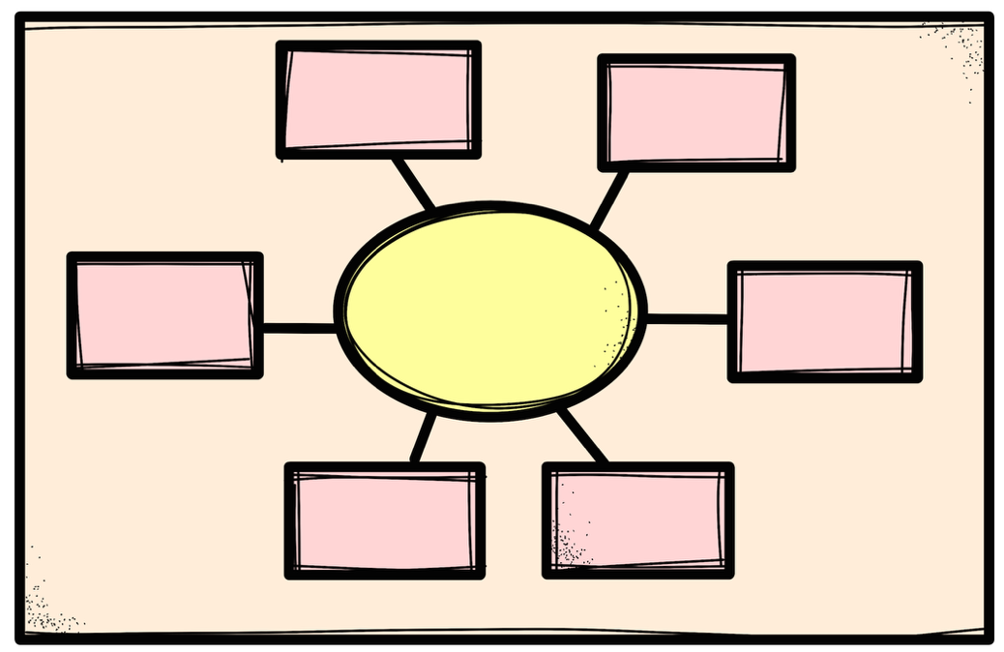
Figura 1. Anchura máxima 12 cm

Vivamus libero neque, bibendum sed justo vel, mollis laoreet quam. Cras nec mi sit amet odio fringilla tempor sicut putasque timoretur ad usum personae flatulentae. Vivamus libero neque, bibendum sed justo vel, mollis laoreet quam. Cras nec mi sit amet odio fringilla tempor sicut putasque timoretur ad usum personae flatulentae (Marín López y García Hernández, 2020; O’Donnel y Martius, 2013, 2018).

Título columna | Título columna
Tabla | Tabla
Tabla | Tabla
Tabla 1. Anchura máxima 12 cm

Vivamus libero neque, bibendum sed justo vel, mollis laoreet quam. Cras nec mi sit amet odio fringilla tempor sicut putasque timoretur ad usum personae flatulentae. Vivamus libero neque, bibendum sed justo vel, mollis laoreet quam. Cras nec mi sit amet odio fringilla tempor sicut putasque timoretur ad usum personae flatulentae.

2.1.1. Título de la sección
Lorem ipsum dolor sit amet, consectetur adipiscing elit. Duis sollicitudin non mauris eu laoreet. Nulla facilisi. Quisque non justo hendrerit, ultricies mauris ac, consectetur eros. Donec nec tincidunt lorem, in dapibus risus. Donec dignissim semper ligula eget venenatis. Mauris tincidunt ante massa, quis suscipit lacus dapibus nec. Aenean in nisi et lacus ultricies maximus vitae non nunc. Vivamus libero neque, bibendum sed justo vel, mollis laoreet quam. Cras nec mi sit amet odio fringilla tempor sicut putasque timoretur ad usum personae flatulentae.
Vivamus libero neque, bibendum sed justo vel, mollis laoreet quam. Cras nec mi sit amet odio fringilla tempor sicut putasque timoretur ad usum personae flatulentae. Vivamus libero neque, bibendum sed justo vel, mollis laoreet quam. Cras nec mi sit amet odio fringilla tempor sicut putasque timoretur ad usum personae flatulentae.

Conclusiones
Lorem ipsum dolor sit amet, consectetur adipiscing elit. Duis sollicitudin non mauris eu laoreet. Nulla facilisi. Quisque non justo hendrerit, ultricies mauris ac, consectetur eros. Donec nec tincidunt lorem, in dapibus risus. Donec dignissim semper ligula eget venenatis. Mauris tincidunt ante massa, quis suscipit lacus dapibus nec. Aenean in nisi et lacus ultricies maximus vitae non nunc. Vivamus libero neque, bibendum sed justo vel, mollis laoreet quam. Cras nec mi sit amet odio fringilla tempor sicut putasque timoretur ad usum personae flatulentae.

Referencias
Libros
Libro impreso: Smith, John y Rendon, Lila (2020). La ciencia de la mente. Editorial Científica.
Libro en línea: Martínez Ruiz, Estrella (2010). Cómo leer un texto literario. Literalibros. https://doi.org/10.2598.6547.marru
Libro con editor: Navarro Luna, Juana (Ed.) (2015). La lingüística más cognitiva. Cognitivismo Editorial.
Capítulo de libro: Pérez Naranjo, María (2018). Psicología infantil. En Rafael Gómez (Ed.), Estudios en psicología (pp. 45-67). Editorial Universitaria.
Artículos de revista
Artículo de revista impresa: García León, Lautaro (2019). Innovaciones en la educación. Revista de Educación, 34(2), 123-145.
Artículo de revista en línea: López Medina, Patricia María (2021). Nuevas tecnologías en el aula. Revista Digital de Educación, 12(3), 56-78. https://doi.org/10.1234/rde.v12i3.5678
Artículos de periódico
Artículo de periódico impreso: Ruiz Domínguez, José (10 de abril de 2021). La educación en tiempos de pandemia. El Diario.
Artículo de periódico en línea: Lucano, Darío (5 de agosto de 2018). Para qué sirve la lingüística. Lingüística en línea. https://www.linguisticaenlinea.es/lucano
Tesis doctorales y otros trabajos académicos
Publicación en línea: Fernández, Consuelo (2020). Estrategias de aprendizaje en estudiantes universitarios [Tesis doctoral, Universidad de Córdoba]. https://www.universidadcordoba.edu/tesis/estrategias-aprendizaje
No publicado: Jiménez Andrade, Olivia (2024). Análisis del discurso político de Trump [Trabajo Fin de Máster]. Universidad de Jaén.
Página web
Páginas web con contenido estático: Martínez, Roberto; Segura, Alba y Galván, Irene (15 de marzo de 2022). El impacto de la tecnología en la educación. Educación Hoy. https://www.educacionhoy.com/impacto-tecnologia
Páginas web dinámicas: Center for Systems Science and Engineering. (s.f.). COVID-19 Dashboard by the Center for Systems Science and Engineering (CSSE) at Johns Hopkins University. Johns Hopkins University. Recuperado el 25 de mayo de 2020 de https://gisanddata.maps.arcgis.com/apps/opsdashboard/index.html#/bda7594740fd402994234 67b48e9ecf6
Obras traducidas
Aristóteles (1931). Metafísica (T. Pinilla, Trad.). Editorial ABC. (Trabajo original publicado en ca. 1311). ​
Decretos / Acuerdos / Otros documentos legales​
Decreto 102/2023, de 9 de mayo, por el que se establece la ordenación y el currículo de la etapa de Educación Secundaria Obligatoria en la Comunidad Autónoma de Andalucía [Junta de Andalucía]. https://www.juntadeandalucia.es/eboja/2023/90/BOJA23-090-00035-8471-01_00283504.pdf
Diccionario
Real Academia Española (2014). Diccionario de la lengua española (23a ed.).
Entrada en diccionario en línea: Real Academia Española. (s.f.). Cultura. En Diccionario de la lengua española. Recuperado el 10 de febrero de 2019, de https://dle.rae.es/cultura?m=form
Seminarios / Congresos / Simposios / Conferencias​
Sánchez, Carlos; Ayala, Dionisio y Bocarosa, Elvira (17-29 de noviembre de 2018). La biodiversidad y la supervivencia humana en la tierra [Presentación oral]. V Conferencia de las Naciones Unidas, Bogotá, Colombia.
Resumen de una presentación de conferencia: Masiero, Silvia (7-10 de julio de 2015). Teoría de la evaluación de la conexión neurosocial [Resumen de presentación de la conferencia]. Segunda convención de la Asociación Argentina de Alternativas en Psicología, Buenos Aires, Argentina. https://url.org/resumen.pdf
Podcast
Ramos, Laura (Anfitrión). (2015-presente). Libros para emprendedores [Podcast]. Spotify. https://open.spotify.com/show/0qXuVDCYF8HvkEyn
Episodio de un podcast: Ramos, Laura (Anfitrión). (13 de abril de 2020). Lo que no te enseñan en Harvard – Un resumen de libros para emprendedores (N.º 137) [Episodio de Podcast]. En Libros para emprendedores. Spotify. https://open.spotify.com/show/0qXuVDCYF8HvkEyn ​
ChatGPT ​
OpenAI (2023). ChatGPT (versión del 15 de julio) [Modelo de lenguaje de gran tamaño]. https://chat.openai.com/chat

Agradecimientos
Lorem ipsum dolor sit amet, consectetur adipiscing elit. Duis sollicitudin non mauris eu laoreet. Nulla facilisi. Quisque non justo hendrerit, ultricies mauris ac, consectetur eros. Donec nec tincidunt lorem, in dapibus risus.

Información recuperada de https://www.uco.es/servicios/ucopress/ojs/index.php/tl [Último acceso: 27/06/2024].
Por favor, siga los ejemplos de este archivo para referencias y citas.

